宜蘭縣三星鄉大隱國小傳染病防治應變計畫

壹、依 據：
一、傳染病防治法
二、學校衛生法第十三條及施行細則第 7 至 9 條

貳、目的:

一、本計畫針對腸病毒、登革熱、流感、肺結核及其他法定傳染病等之防治與宣導。

二、讓學生了解傳染病對身體的危害，進而使學生了解防止傳染病的知識和方法，並建立正確觀念和態度。

三、傳染病發生期間，為維護學生健康及受教之權益，確保教育行政工作之順利推動，並避免疫情藉由校園集體傳播而擴大流傳。
參、實施辦法:

一、改善環境衛生：相關業務（1）（2）（7）項請總務處定期檢查及協助配合辦理。

(1)依照本校飲用水安全衛生實施管理辦法。
(2)充足的洗手設備，並提供肥皂供大家使用，確實執行「餐前便後」以肥皂洗淨雙手好習慣。
(3)利用週會宣導〝正確洗手〞的方法，並於健康櫥窗張貼海報。
(4)敦請導師確實執行晨檢工作，有缺點學童，則督促改善。
(5)敦請導師每週一確實檢查學童指甲若不合格則當場請學童修剪。
(6)注意飲食衛生：採用合格優良肉品廠商，並配合衛生所稽查員不定期檢驗，以確保全校師生的飲食安全。
(7)每週二下午整潔活動時間實施教室內外消毒。
(8)隨時提醒學生將門窗打開保持良好的通風。
(9)配合學務組長擬訂之計劃協助執行。
二、預防直接傳染
(1)..個案監測及發現
1.對缺課學童詳加調查，若發現患有急性傳染病，則指導其隔離方法，並供給相關衛教，若為法定傳染病則依規定通報。

2.導師每天觀察學生身體狀況，若出現發燒、咳嗽、喉嚨痛、全身痠痛、頭痛、寒顫與疲勞等症狀時，立即予戴上口罩送至健康中心照護和處置。
3.學生若在校期間發燒 38 度以上，立即戴上口罩並督促家長帶往就醫。
4.接觸者的處理：傳染病流行時被確認為患病者須採嚴格的隔離措施，並對接觸者加以監督至該病的潛伏期過為止。
5.病癒後返校的學生並不代表沒有傳染力，因此最好有醫生證明或許可其已無傳染性再讓其返校上課。
6.環境的消毒：平時就應做好環境衛生，至於在流行期時，如登革熱、霍亂、傷寒等疾病皆需做環境的消毒，必要時請人噴藥以確保環境的安全。
(2).傳染病報告
教職員工或學童患有疑似法定傳染病或台灣地區報告性傳染病，則依規定報告教育主管機關和當地衛生機關。
(3).依傳染病的種類，告知導師和家長，該病的傳染方式、傳染期、一般管制方法及預防方法。並依規定作好隔離措施，以免造成流行。(家長以書面通知或電話告知)
三、實施衛生教育
(1)平時利用學生朝會、各種教學機會及生活教育時間，指導學生正確之傳染病防治宣導教育，加強預防及管制傳染病的知識。
(2)下課時鼓勵學生戶外運動以增強免疫力。
(3)傳染病流行期間，利用公佈欄張貼海報宣導正確資訊。
(4)經常性作專題演講，並利用健康櫥窗，張貼海報宣導正確資訊，供給相關衛生保健常識。
(5)改變求學＂全勤＂的觀念，對於罹患傳染病的學童，應嚴格依照規定採隔離政策。
(6)教師能瞭解各種傳染病的早期症狀、傳染期、傳染途徑和管制方法，以便能達到早期有效控制病媒的目的。
四、施行預防接種
(1)一年級新生依規定積極完成各項補種事宜。
(2)依衛生所排定時間，按時完成各項預防接種，使每項接種率皆達 100%。
(3)加強宣導各項預防接種的意義、目的及重要性。

肆、成立傳染病應變小組（如附件 1）
伍、校園傳染病處理流程圖（如附件 2）
陸、校園傳染病疑似疫情通報處理作業流程圖（如附件 3）
柒、校園傳染病疑似個案發現路徑圖（如附件 4）
捌、本計畫經校長核准後實施之，修改時亦同。

健康中心: 組長: 主任: 校長:

附件 1 大隱國民小學傳染病防治應變小組成員及任務編組

100 年 9 月 1 日修訂
計畫職稱 | 行政職稱 | 姓名 | 本計畫之職務內容
召集人 | 校長 | 張哲豪 | 1.督導校園傳染病疫情防制暨各項因應事宜  2.主持應變小組緊急會議  3.統籌對外訊息之公佈與指定發言人對外說明  4.依教育部規定辦理各項停課、復課決議事項  5.與社區醫療資源保持良好互動關係，並獲社區資源支持負責  傳染病控制總指揮，召開會議及指定人員對外發言
總幹事 | 教務主任 | 陳琪文 | 1.協助召集人處理委員會事務，擬定傳染病防制計劃並推動實施  2.負責校內傳染病控制疫情掌握聯絡及對上級機關之通報、奉校長  指示對媒體新聞處理  3.掌握疫情，負責召集應變小組會議  4.掌握訊息及資料，向學生及家長說明  5.規劃辦理傳染病控制課程融入及其他相關事宜  6.訂定停課、復課事宜，以維護學生受教權益
總務組 | 行政主任 | 丁之韻 | 1.協助校園環境消毒工作  2.協助充實洗手設備  3.辦理消毒藥品器材、洗手用品等採購事宜
執行秘書 | 學輔組長 | 劉文正 | 1.傳染病防制宣導工作之執行  2.配合衛生單位的防疫措施，並進行校園消毒  3.協助疑似個案追蹤及疫情調查  4.協助衛生單位檢體收集  5. 執行通報作業  6.協助總幹事襄助處理委員會事務，環境之疫情控制
教學組 | 教學組長 | 葉銘珠 | 1.協助罹病教師課務之安排  2.協助接受居家隔離或罹病學生返校後之補救教學  3.協助規劃辦理傳染病控制課程融入及其他相關事宜
輔導組 | 特教組長 | 許麗霞 | 1.協助遭居家隔離或罹病學生師生進行心理輔導與協助  2.協助疑似病例或居家隔離之教職員工生返校後之個別輔導  3.輔導全校師生關懷遭居家隔離之師生，避免發生學生被排斥
健康  照護組 | 護理師 | 陳小婷 | 1.提供教職員工生各項傳染病之正確防制措施資訊  2.辦理傳染病防治所需器材、藥品、用品等申購事宜  3.掌握校內教職員工生出缺席與健康狀況，早期發現疑似病例  4.疑似個案追蹤及疫情調查  5.協助感染或疑似感染教職員工生就醫事項
6.詳實記錄發現病例、照護與轉介就醫過程並通報主管
7.確定及疑似病例或居家隔離之教職員工生返校後之照護
健康  教學組 | 全校教師 | 各班教師 | 1.督導班級衛生清潔工作  2.實施隨機教學，指導學生衛生習慣及正確洗手方法  3.觀察學生身體狀況，如有身體不適者應通報健康中心  4.各相關領域教師傳染病控制教育課程融入之實施溝通協調事宜
財務組 | 會計 | 簡麗華 | 管控傳染病控制經費相關事宜
安全組 | 工友  替代役 | 吳素榕  簡國桓 | 校內外門禁管制、學生出入管制
家長會 | 家長會長  家長代表 | 邱進農 | 1.集合家長資源，支援各項事項  2.代表校內家長參與傳染病控制研討、提供建議及相關支援事宜
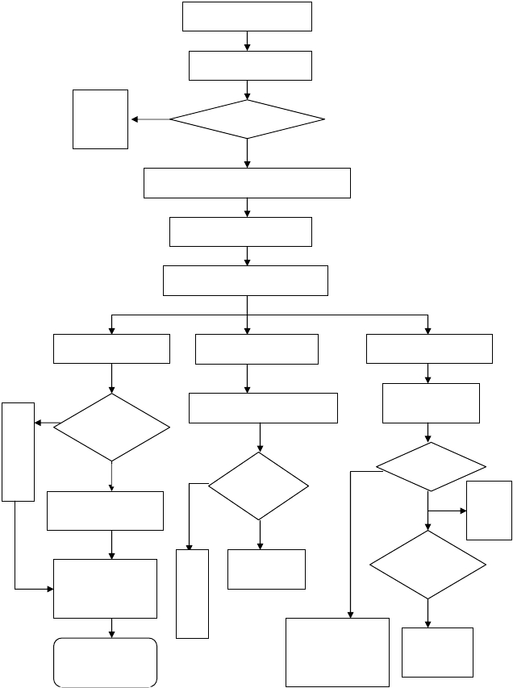
發現疑似個案
通知緊急聯絡人
依病況給予護理
否
是否為傳染病
是
確認傳染病診斷個案（醫療院所）
陳報學校主管
啟動校園傳染病防疫機制
罹病個案追蹤管理
確認並切斷傳染源
校園接觸者追蹤管理
是否須強制隔離？
法定傳染病強制至指定院所隔離治療
依醫囑治療休養
經醫院或衛生單位確認無傳染力可上學或上班
列入個案追蹤無異狀結案
配合衛生機關調查傳染源
是否來自學校
否
是
1.環境消毒
2.病媒防治
接觸者檢驗、檢疫、隔離
是否罹病
否
是
決定是否停課
罹病個案追蹤
1.衛生機關預防性投藥
2.列入個案追蹤無異狀結案
通報教育主管
衛生機關追蹤
否
是
附件 2-校園傳染病處理流程圖

傳染病防治應變計畫-附件 2

傳染病防治應變計畫-附件 3
疫情通報處理作業流程
校內發生：班級導師、健康中心 須立即通報的傳染病：班級導師或家長

1.發現疑似案例時(出現發燒等症狀)請先
帶上口罩，暫至健康中心休息觀察
2.評估案例病況及接觸史，並聯絡轉送就
學生請病假時，請導師先了解學生病假的
原因，若發生以下疑似傳染病個案時，需立
即通報學務處、健康中心

醫相關事項
3.案例就醫後，請家長回報導師就醫結
果，並視其病況建議在家休息

4.若案例為校園傳染病，則進入校園傳染
病通報流程處理
案例確定為校
園通報傳染病
校園需立即通報的傳染疾病如下：
1.法定傳染病
2.手足口病或疱疹性咽峽炎（腸病毒）
3.水痘 4.類流感 5.疥瘡 6.頭蝨
7.紅眼症 8. 班級群聚感染（一班兩人以上）

5.提供相關健康照護諮詢服務

教師立即通報健康中心

環境管控 疫情通報
環境消毒：總務處、環保業務承辦 通報作業：教導處、健康中心

1.學務組長及健康中心統籌規劃請總務處、班
級導師或科任老師協助消毒工作。
2.進行具案例接觸史的教室、教具或其他校園
環境消毒工作。
（消毒劑的使用方法）
1.電訪案例之病況及接觸史，告知家長校園傳
染病通報程序，並建議案例在家自學的時間
2.提供相關健康照護諮詢服務
3. 啟動校園防疫機制
4.呈報校長
5.通報校安、教育處體健科及當地衛生所（疑

似傳染病群聚通報單）

校長擔任總指揮
罹病學生自主健康管理：防疫應變小組成員

1.班級學生因疑似罹患腸病毒、水痘、疥瘡建議在家自主健康管理一至二週，實際請假天數得請醫師酌情調整。
2.罹病學生返校復課時，需經開立醫師診斷書，證明無傳染之虞。
3.調派代課老師或處理停課相關事宜處理。
4.當班級出現學生感染腸病毒一週兩名處於「非流行警訊期間」時，校長將立即成立危機處理小組，並應召集
當事班級導師及家長或代表研議有效措施。
＊腸病毒停課標準：「流行警訊期間」若一週之內同一班級有二名以上（含二名）學生經醫師臨床診斷為手足
口病或疱疹性咽峽炎時，應填寫停課通報單。

停課及復課方式
達停課標準（教保機構停課感染人數監控表、停課通報單）

＊疫情說明：班級導師
1.說明疫情防治及安撫學生情緒
2.靜候教導處通知後續處理
3.與學生家長聯絡協助相關防疫作為
＊運送學生：總務處-若須集體送醫時，安排調度車輛或 call 119
＊心理輔導：特教組長、輔導老師-居家隔離或罹病學生，進行心理輔導與協助

傳染病防治應變計畫-附件 4 『校園傳染病疑似個案發現路徑』圖

學生－
1. 向老師或校護主訴身體不適
2. 家長告知
3. 導師或任課老師觀察
4. 追蹤病假或缺席學生
5. 學校健康檢查時

教職員工－
1. 自覺或教職員工觀察到
2. 人事單位追蹤病假教職員工病因
3. 健康檢查時
4. 曾到過疫區者
5. 曾與確定病例密切接觸者

6. 曾到過疫區者
7. 曾與確定病例密切接觸者

發現

有下列症狀在同一班有兩人（含）以上者:
急性呼吸道感染、呼吸道症狀（咳嗽、喉嚨痛）、發燒（大於 38 度 C）、嘔吐、
每日腹瀉三次以上合併有黏膜或血絲、頭痛、極度疲勞感、肌肉酸痛、淋巴
腫脹、黃疸、關節痛、出疹、全身出現大小不一的水痘、口手掌或腳掌或膝
蓋或臀部出現小水泡或紅疹、急性單側或雙側腮腺炎疼痛、排尿刺痛灼熱、
自限性腫脹持續兩天且無其他明顯原因等症狀。
通
知
健康中心

1、詳細評估個案病因、症狀、及居住環境。
2、電話追蹤其家人是否有相同症狀。
3、統計彙整相同症狀個案人數。

發現聚集現
象：一班有兩

否

協助就醫

人（含）以上
否
診斷為傳染病

是

是

進入各項傳染途徑之傳
染病疑似個案處理流程
進入各項傳染途徑之
傳染病醫院或衛生機
關轉介告知流程

依症狀給
予護理

附件 4 校園傳染病疑似個案發現路徑

